BÀI 1: SỰ KHÁC BIỆT VỀ TRÌNH ĐỘ PHÁT TRIỂN KINH TẾ - XÃ HỘI CỦA CÁC NHÓM NƯỚC

I. CÁC NHÓM NƯỚC

1. Một số chỉ tiêu đánh giá trình độ phát triển kinh tế
Câu hỏi: Dựa vào bảng 1.1 và thông tin trong bài, hãy phân biệt các nước phát triển và các nước đang phát triển về các chỉ tiêu GNI/người, chỉ số phát triển con người và cơ cấu kinh tế.
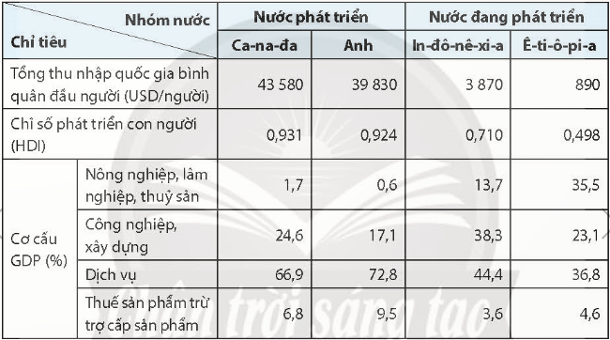
Trả lời:
- Các nước phát triển: chỉ số GNI/người cao, chỉ số HDI ở mức rất cao (từ 0.8 trở lên). Cơ cấu kinh tế: GDP tập trung nhiều nhất vào ngành dịch vụ, tiếp đến là ngành công nghiệp và xây dựng, ngành Nông, lâm nghiệp và thủy sản chiếm tỉ trọng thấp nhất.
- Các nước đang phát triển: chỉ số GNI/người ở mức thấp và trung bình thấp, chỉ số HDI ở mức cao và trung bình. Cơ cấu kinh tế: GDP tập trung nhiều nhất vào ngành dịch vụ nhưng chưa có sự chênh lệch nhiều với 2 ngành còn lại; tỉ trong ngành Nông, lâm nghiệp và thủy sản vẫn ở mức cao so với các nước phát triển.

2. Các nhóm nước trên thế giới
Câu hỏi 1: Dựa vào hình 1 và thông tin trong bài, hãy xác định và kể tên một số nước phát triển và đang phát triển.
Trả lời:
- Một số quốc gia phát triển: Đức, Hoa Kỳ, Nhật Bản, Austraylia, Pháp, Nga,...
- Một số quốc gia đang phát triển: Việt Nam, Malaysia, Nam Phi,...

II. SỰ KHÁC BIỆT VỀ KINH TẾ - XÃ HỘI CỦA CÁC NHÓM NƯỚC

1. Sự khác biệt về kinh tế
Câu hỏi 1: Dựa vào bảng 1.1, bảng 1.3 và thông tin trong bài, hãy trình bày sự khác biệt về kinh tế của các nhóm nước.
Trả lời:
*Các nước phát triển:
- Tốc độ tăng trưởng kinh tế ổn định.
- Trình độ phát triển kinh tế cao, các ngành có hàm lượng khoa học - công nghệ chiếm tỉ trọng lớn trong sản xuất và thương mại. Một số nền kinh tế đang chuyển từ kinh tế công nghiệp sang kinh tế tri thức.
- Nhóm sản phẩm xuất khẩu thuộc dịch vụ viễn thông, máy tính và công nghệ thông tin của các nước phát triển chiếm hơn 70% sản phẩm thế giới. Một số nước phát triển là trung tâm tài chính toàn cầu.
*Các nước đang phát triển:
- Quy mô GDP chiếm tỉ trọng thấp trong cơ cấu GDP toàn cầu (trừ Trung Quốc, Ấn Độ,...).
- Nhiều quốc gia có tốc độ tăng trưởng kinh tế khá nhanh, cơ cấu ngành kinh tế chuyển dịch theo hướng công nghiệp hoá và hiện đại hoá.
- Trong cơ cấu công nghiệp, ngành công nghiệp chế biến chiếm tỉ trọng chưa cao trong tổng giá trị sản xuất công nghiệp, các ngành công nghiệp sử dụng nhiều năng lượng, nguyên liệu, lao động còn chiếm tỉ trọng lớn.

2. Sự khác biệt về một số khía cạnh xã hội
Câu hỏi 2: Dựa vào bảng 1.4 và thông tin trong bài, hãy trình bày sự khác biệt về một số khía cạnh xã hội của các nhóm nước.
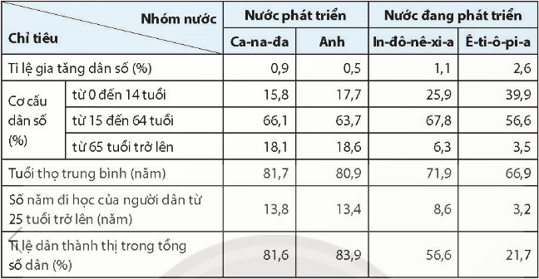
Trả lời:
*Các nước phát triển:
- Tỉ lệ gia tăng dân số thấp, tuổi thọ trung bình cao, nhiều nước có cơ cấu dân số già.
- Quá trình đô thị hoá diễn ra sớm và trình độ đô thị hoá cao, dân thành thị chiếm tỉ trọng cao trong tổng số dân, nhiều nước lên đến hơn 90% tổng số dân.
- Ngành giáo dục, y tế rất phát triển.
- Tuy nhiên, già hoá dân số dẫn đến tình trạng thiếu hụt lao động, giá nhân công cao ở các nước phát triển.
*Các nước đang phát triển:
- Quy mô dân số vẫn còn tăng nhanh, cơ cấu dân số theo nhóm tuổi có sự thay đổi đáng kể, nhiều quốc gia dân số đang già đi. Tỉ lệ lao động đã qua đào tạo còn thấp so với các nước phát triển nhưng có xu hướng tăng lên nhanh chóng.
- Giáo dục, y tế ở nhiều quốc gia đã được cải thiện.
- Tuy nhiên, các nước đang phát triển có chất lượng cuộc sống chưa cao; ở một số quốc gia còn đối mặt với nạn đói, dịch bệnh, xung đột vũ trang, ô nhiễm môi trường và cạn kiệt nguồn tài nguyên.

LUYỆN TẬP
Câu hỏi: Dựa vào bảng 1.1, hãy vẽ biểu đồ thể hiện cơ cấu GDP của Ca-na-da và Ê-ti-ô-pi-a. Nhận xét và giải thích.
Trả lời:
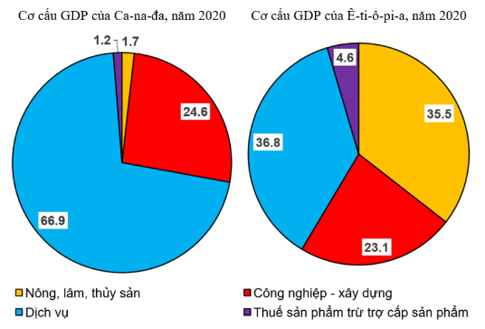
- Nhận xét:
- Ca-na-da là một đất nước phát triển nên cơ cấu GDP nghiêng hẳn về nhóm ngành dịch vụ: ngành Dịch vụ chiếm tỉ trọng cao nhất với 66.9%, ngành Công nghiệp, xây dựng chiếm 24.6%, ngành Nông, lâm, thủy sản chiếm tỉ trọng thấp nhất (1.7%).
- Ê-ti-ô-pi-a là một nước đang phát triển: ngành Dịch vụ chiếm tỉ trọng cao nhất với 36.8%, tiếp đến là ngành Nông, lâm, thủy sản với 35.5%. Ngành Công nghiệp, xây dựng chiếm tỉ trọng thấp nhất với 23.1%.

VẬN DỤNG
Câu hỏi: Hãy thu thập thông tin về chỉ số HDI của Việt Nam trong những năm gần đây.
Tham khảo:
Trong giai đoạn 2016-2020, HDI của cả nước và hầu hết 63 tỉnh, thành phố trực thuộc Trung ương đều tăng qua các năm: HDI của cả nước tăng từ 0,682 năm 2016 lên 0,687 năm 2017; 0,693 năm 2018; 0,703 năm 2019 và 0,706 năm 2020. Năm 2021, giá trị HDI của Việt Nam là 0,703, về cơ bản không thay đổi so với năm 2019.
Theo đó, Việt Nam từ Nhóm các quốc gia, vùng lãnh thổ có HDI trung bình năm 2018 và những năm trước đó đã gia nhập Nhóm đạt mức cao trong năm 2019 và năm 2020. Thứ hạng HDI của Việt Nam trong các quốc gia, vùng lãnh thổ thế giới tăng từ vị trí 118 năm 2018 lên 117 năm 2019. Tính đến năm 2021, Việt Nam đã tăng hai bậc trong bảng xếp hạng toàn cầu từ 117 trên 189 quốc gia vào năm 2019 lên 115 trên 191 quốc gia.

